探索性数据分析（EDA）

train: 1893

dev: 631

若将任务定义为序列分类：

可以构造样本（句子，xxx(其余特征)，被告人in被告人集合，是否关联）

train: 8539

dev: 2863

train 正类(4165)：负类(4374)

直接判别法：遍历被告人集合，若被告人在字段“句子”当中，则将其判定为有关联的被告人

train: macro-F1=0.8735

dev: macro-F1=0.8909

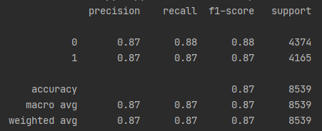

bad case分析：

使用直接判别法对训练样本进行分类，存在1079个错分样本，其中FP包含517例，FN包含562例。

假正类（FP）：被告人在句子中，但与要素无关联

['本院认为，被告人杨鹏、姚敦启、尹德华共谋，利用杨鹏作为国家司法工作人员的职务便利，徇私枉法，为非法持有毒品的涉案人员姚某1提供虚假的立功材料，使罪重的姚某1受到轻判', '姚敦启']

假负类（FN）：被告人不在句子中，但与要素有关联

['其中标示为辉瑞制药有限公司生产，批号为29658183（盒内批号为B314833201）的“万艾可”（枸橼酸西地那非片），经长春市食品药品监督管理局药品稽查分局认定为按假药论处', '吴某某']